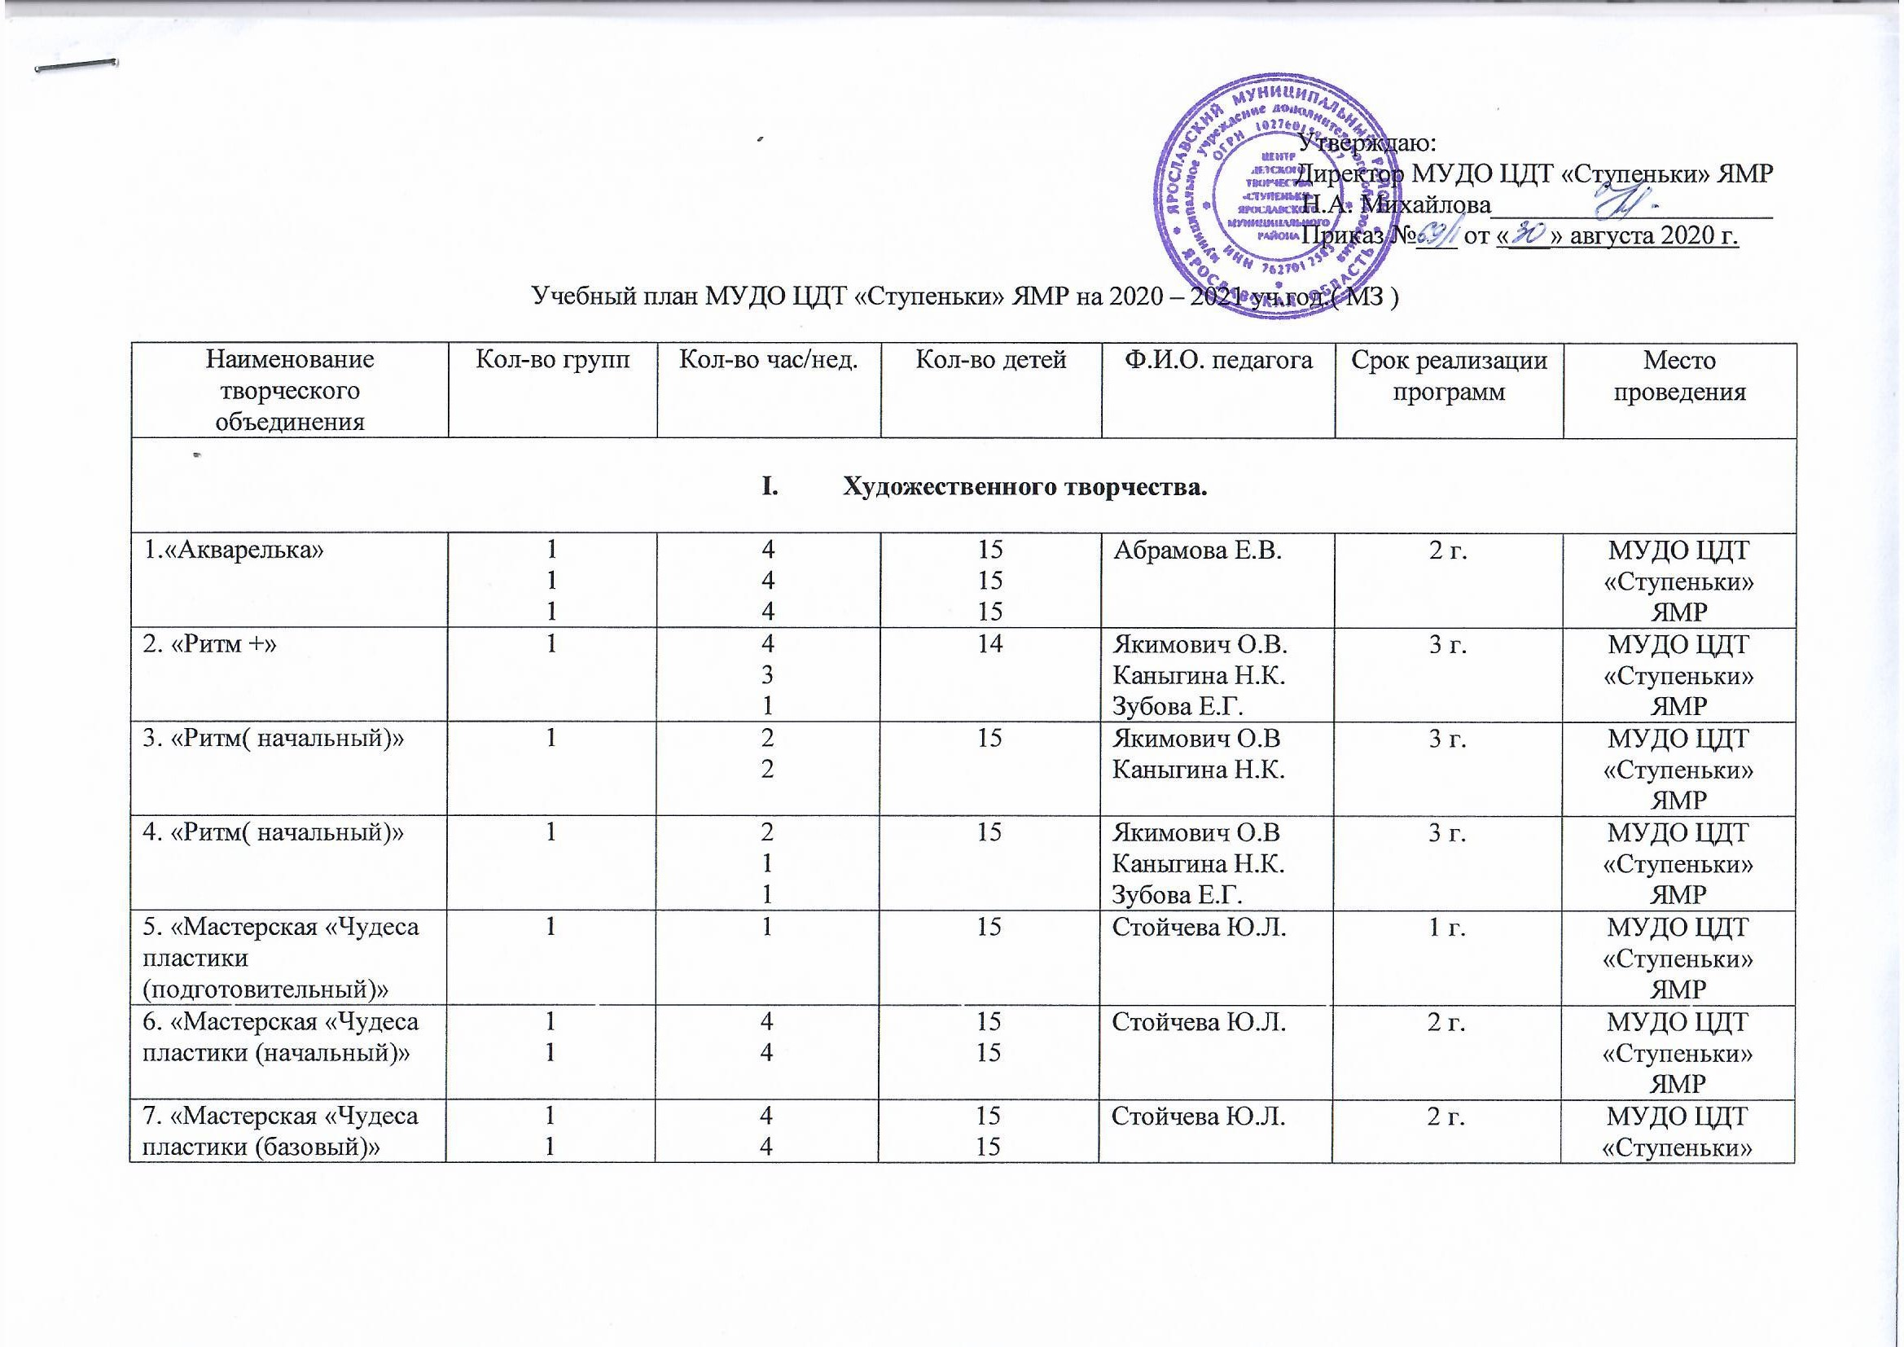
8. «Мастерская «Чудеса пластики (продвинутый)» | 1 | 2 | 15 | Стойчева Ю.Л. | 1 г. | МУДО ЦДТ «Ступеньки» ЯМР
9. «Театр и мы» | 1 | 4  4 | 15 | Конькова В.В.  Малявина А.Н. | 1 г. | МУДО ЦДТ «Ступеньки» ЯМР
10. «Музыкальный альбом» | 1 | 4 | 15 | Каныгина Н.К.. | 1 г. | МУДО ЦДТ «Ступеньки» ЯМР
11. «Танцевальный класс» | 1  1  1 | 1  1  1 | 15  15  15 | Якимович О.В. | 3 г. | МОУ Карабихская ОШ ЯМР
12. «Детский театр» | 1 | 2 | 15 | Семенова Е.В. | 1 г. | МДОУ Д/С №2 «Солнышко» ЯМР
13. «Музыкальный театр» | 1 | 1 | 15 | Алексохина О.А. | 1 г. | МОУ Ширинская СШ ЯМР
14. «Вокальный ансамбль» | 1 | 2 | 15 | Алексохина О.А. | 1 г. | МОУ Ширинская СШ ЯМР
15. «Соловушка» | 1 | 2 | 15 | Алексохина О.А. | 2 г. | МОУ Ширинская СШ ЯМР
16. «Школьный Хор (начальный)» | 1  1 | 2  2 | 15  14 | Дадаева М.Г. | 2 г. | МОУ Иванищевская СШ ЯМР
Итого: | 23 | 73 | 343
- Социально-педагогическая

1. «Логотека» (логопедический) | 1 | 8 | 15 | Михайлова Н.А. | 1 г. | МУДО ЦДТ «Ступеньки» ЯМР
2. «Премьера» | 1 | 1 | 15 | Иванова Н.А. | 1г. | МУДО ЦДТ «Ступеньки» ЯМР
3. «Я исследователь» | 1 | 1 | 15 | Рахубенко К.Н. | 4 г. | МОУ Толбухинская СШ ЯМР
4. «Я исследователь» | 1 | 1 | 15 | Алиева О.А | 4 г. | МОУ Толбухинская СШ ЯМР
5. «Я исследователь» | 1 | 1 | 15 | Емельянова К.В.. | 4 г. | МОУ Толбу хинская СШ ЯМР
6. «Я исследователь» | 1 | 1 | 15 | Шалина Н.В. | 4 г. | МОУ Толбухинская СШ ЯМР
7. «Основы исследовательской работы» | 1 | 1 | 15 | Перевозчикова С.Н. | 1 г. | МОУ Толбухинская СШ ЯМР
8. «Основы исследовательской работы» | 1 | 1 | 15 | Варваркина Н.А. | 1 г. | МОУ Толбухинская СШ ЯМР
9. «Основы исследовательской работы» | 1 | 1 | 15 | Мачулина М.В. | 1 г. | МОУ Толбухинская СШ ЯМР
10. «Основы исследовательской работы» | 1 | 1 | 15 | Марченко Н.В. | 1 г. | МОУ Толбухинская СШ ЯМР
11. «Основы исследовательской работы» | 1 | 1 | 15 | Варваркина Н.А. | 1 г. | МОУ Толбухинская СШ ЯМР
12. «Основы исследовательской работы» | 1 | 1 | 14 | Кочнева Т.А. | 1 г. | МОУ Толбухинская СШ ЯМР
13. «Мир профессий» | 1 | 1 | 15 | Мозяков И.В. | 1 г. | МОУ Толбухинская СШ ЯМР
14. «Фотопалитра» | 1 | 2 | 15 | Дубичев О.В. | 1 г. | МОУ Иванищевская  СШ ЯМР
15. «Веселый язычок» | 1 | 1 | 15 | Петрикеева О.Н. | 1 г. | МДОУ Д/С №2 «Солнышко» ЯМР
16. «Клуб английских исследователей» | 1  1 | 2  2 | 15  15 | Ульянова А.С. | 1 г. | МУДО ЦДТ «Ступеньки» ЯМР
17. «Основы исследовательской работы» | 1 | 1 | 12 | Зубова Е.Г. | 1 г. | МОУ Красноткацкая СШ ЯМР
18. «Я – гражданин России» | 1 | 1 | 12 | Зубова Е.Г. | 1 г. | МОУ Красноткацкая СШ ЯМР
Итого: | 19 | 29 | 278
- Эколого-биологическая.

1. «Земля – наш дом» | 1  1  1  1 | 1  1  1  1 | 15  15  15  15 | Кочнева Т.А | 4 г. | МОУ Толбухинская СШ ЯМР
2. «Юный цветовод» | 1 | 1 | 15 | Немыкина Л.А | 1г. | МОУ Ширинская СШ ЯМР
3. «Юный овощевод» | 1 | 1 | 15 | Немыкина Л.А | 1г. | МОУ Ширинская СШ ЯМР
Итого: | 6 | 6 | 90
- Туристско-краеведческая

1. «Водный туризм» | 1 | 4  1  1 | 15 | Неганов С.А.  Миндрюков Е.А.  Индюков Ю.В. | 3 г. | Карабихская ОШ ЯМР
Итого: | 1 | 6 | 15
- Спортивная.

1. « Подвижные игры» | 1 | 2 | 14 | Куделина Ю.А. | 1 г. | МОУ Мордвиновская СШ ЯМР
2. «Степ-аэробика» | 1 | 2 | 20 | Хохлова Е.Ю. | 1 г. | МУДО ЦДТ «Ступеньки» ЯМР
3. «Баскетбол» | 1 | 6 | 15 | Степанова Е.Д. | 1 г. | МОУ Красноткацкая СШ ЯМР
4. «Школа ловкого мяча» | 1 | 6 | 14 | Тешкин А.В. | 1 г. | МОУ Красноткацкая СШ ЯМР
5. «Веселая аэробика» | 1  1  1 | 1  1  1 | 13  12  12 | Якимович О.В. | 1 г. | МДОУ Д/С №1 «Красная шапочка» ЯМР
6.«Спортивные игры» | 1 | 1 | 15 | Сычев Р.А. | 1 г. | МОУ Карабихская СШ ЯМР
7. «Зверобика» | 1 | 1 | 18 | Желецкая Р.В. | 1 г. | МУДО ЦДТ «Ступеньки» ЯМР
8. «Шахматы» | 1  1  1  1 | 1  1  1  1 | 14  13  13  12 | Пьянков М.Ю. | 1 г. | МОУ Красноткацкая СШ ЯМР
Итого: | 13 | 25 | 185
- Техническая.
1. «Своими руками» | 1 | 4 | 15 | Красноюрченко Я.О. | 2 г. | МУДО ЦДТ «Ступеньки» ЯМР
2. «Объемное оригами» | 1 | 1 | 15 | Емельянова К.В. | 1 г. | МОУ Толбухинская СШ ЯМР
3. «Бумажные фантазии+» | 1  1  1 | 1  1  1 | 15  15  13 | Стойчева Ю.Л. | 2 г. | МОУ Красноткацкая СШ ЯМР
4. «Бумажные фантазии» | 1 | 1 | 15 | Давыдова С.В. | 2 г. | МДОУ Д/С №2 «Солнышко» ЯМР
5. «Сувенирная лавка» | 1 | 1 | 14 | Акентьева А.П. | 1 г. | МОУ Мордвиновская СШ ЯМР
6. «Объемное оригами» | 1 | 1 | 12 | Акентьева А.П. | 1 г. | МОУ Мордвиновская СШ ЯМР
7. «Техноклуб» | 1  1  1 | 4  4  4 | 15  15  15 | Карпов С.С. | 1 г. | МУДО ЦДТ «Ступеньки» ЯМР
8. «Техноклуб» | 1 | 4 | 15 | Морозова А.А. | 1 г. | МУДО ЦДТ «Ступеньки» ЯМР
9. «Конструкторское бюро» | 1 | 4 | 15 | Карпов С.С. | 1 г. | МУДО ЦДТ «Ступеньки» ЯМР
Итого: | 12 | 31 | 189
Всего: | 74 | 170 | 1100

